点击下方的出击菜单按键后，出现类似下面的界面（因相关地图尚未制作完成，用别的游戏地图临时顶替）

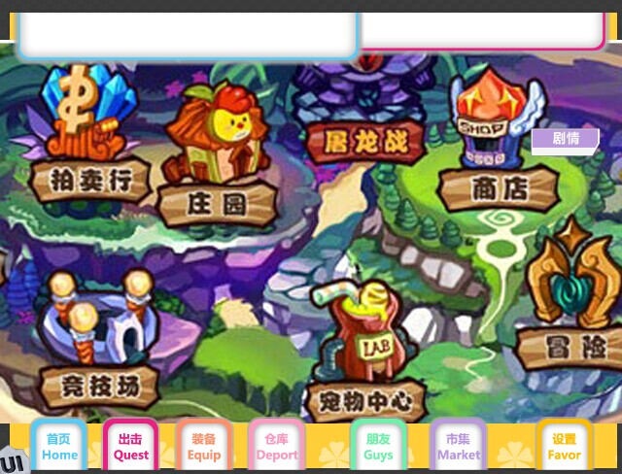

在地图上，有各种区域供玩家点击，点击任意区域后会弹出任务选择列表。任务分两行每行约5个列出。

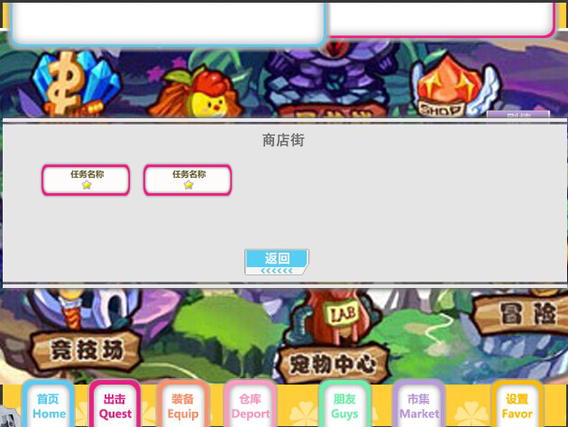
任务图标包括两部分信息，任务名字及等级（下面的星星或其它标记），游戏显示的相应等级任务由玩家等级决定（下文详述）。
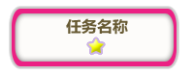
点击后，出现任务的详细介绍，以及是否进入的提示。注意，右边的光子力选项为付费进入副本。付费进入可以让所有BOSS的每个装备掉落几率提升至50%
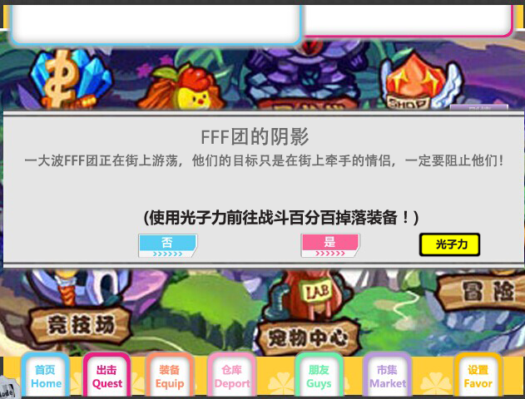

如果该任务之前曾经通过过，则会有打勾的提示

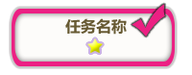

任务实际上是由系统从任务库中挑选出来，再列出在各个区域的列表之中。任务列表包括对该任务的系统内部名称，出现地域，出现时间，可使用玩家等级。而任务本身则记录任务等级，实际名称，任务说明，胜利条件，出现敌人。

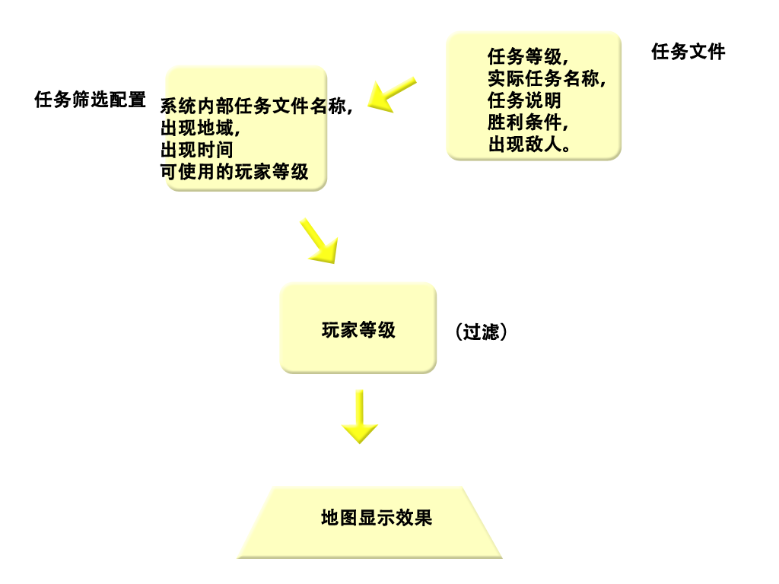

通过任务筛选配置对任务文件的筛选排列，以及玩家等级的过滤，再在地图上显示出每个区域在不同时间对应目前玩家等级出现的任务。

